
REFORÇO 7 Deriva continental e Teoria da Tectónica de Placas

NOME: N.O: TURMA: DATA:

1 Observa os esquemas, que pretendem representar a formação de um oceano.

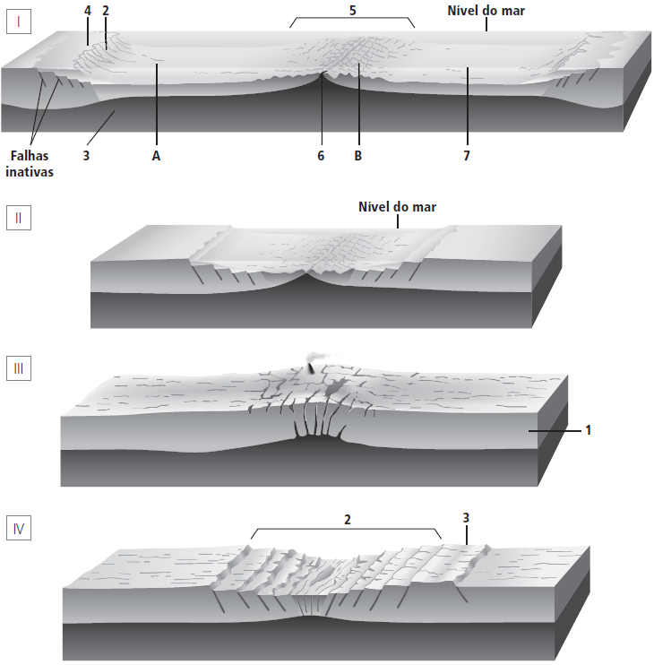

1.1 Ordena os esquemas de modo que fique representada uma sequência lógica de acontecimentos.

→ → →

1.2 Faz a legenda estabelecendo a correspondência entre os números e os termos seguintes.

Astenosfera
Crosta continental Dorsal oceânica Fossa
Ilha
Planície abissal Plataforma continental Rifte
Talude continental
Zona de subducção

1.3 Seleciona, para cada uma das afirmações, a opção que a completa corretamente.

I. Na zona C, observa-se um conjunto de falhas. Podemos afirmar que…

A — … são falhas normais e resultam da ação de forças compressivas.
B — … são falhas normais e resultam da ação de forças distensivas.
C — … são falhas inversas e resultam da ação de forças distensivas.
D — … são falhas inversas e resultam da ação de forças compressivas. II. No local 6, podemos encontrar rochas…
A — … magmáticas de natureza granítica.
B — … magmáticas de natureza basáltica.
C — … sedimentares, como, por exemplo, o calcário.
D — … sedimentares, como, por exemplo, a areia.
III. A sucessão correta de esquemas mostra as relações entre…
A — … divergência de placas e subducção.
B — … rejuvenescimento da crosta terrestre e deriva continental.
C — … convergência de placas e formação de relevos submarinos.
D — … compressão da litosfera e formação de uma fossa.

IV. A expansão dos fundos oceânicos é responsável…

A — … pela existência de rochas mais antigas perto dos riftes.
B — … pelas inversões de polaridade do campo geomagnético.
C — … pela deriva dos continentes.
D — … pela intensa erosão a nível dos continentes.

1.4 Indica o número de placas tectónicas representadas:

a) no esquema I;

b) no esquema III.

1.5 Estabelece a idade relativa das rochas existentes nos locais assinalados com A e B no esquema I.
Justifica a tua resposta.

1.6 Identifica o esquema, I, II, III ou IV, que pode:

a) corresponder ao oceano Atlântico;

b) corresponder à zona do mar Vermelho.

1.7 O que acontece à crosta oceânica numa zona de subducção?

2 Wegener, ao propor a sua teoria, apresentou vários argumentos. Identifica-os.

3 Explica a(s) razão(ões) pela(s) qual(is) a Teoria da Deriva Continental não foi aceite pela comunidade científica da época.

4 Seleciona, para cada afirmação, a opção que a completa corretamente.

I. Segundo a Teoria da Deriva Continental, os continentes…

A — … já estiveram todos juntos, formando a Pantalassa. B — … sempre estiveram onde estão atualmente.
C — … já estiveram todos juntos, formando a Laurásia. D — … já estiveram todos juntos, formando a Pangeia.

II. Quando foi anunciada, a Teoria da Deriva Continental não teve grande aceitação pela comunidade científica, porque…

A — … decorria a Primeira Guerra Mundial e Wegener era alemão.
B — … se defendia a existência apenas de dois tipos de argumentos. C — … não explicava a origem do movimento dos continentes.
D — … os argumentos paleoclimáticos se baseavam em dados pouco credíveis.

5 Reflete sobre a importância da tecnologia na evolução da Teoria da Tectónica de placas.

